Добрый день Уважаемые взрослые и дорогие дети. Наша встреча сегодня носит творческий характер.
Надеемся что за эту неделю вы узнали многое о Транспорте и профессиях. Прочитали литературу, которую мы советовали, а ещё поиграли, посчитали, выучили, а сегодня давайте порисуем.
Мы предлагаем Вам видео зарисовки, ссылки на сайт и расскраски для того, чтобы Вам,уважаемые родители было проще организовать работу с детьми по теме «Транспорт».

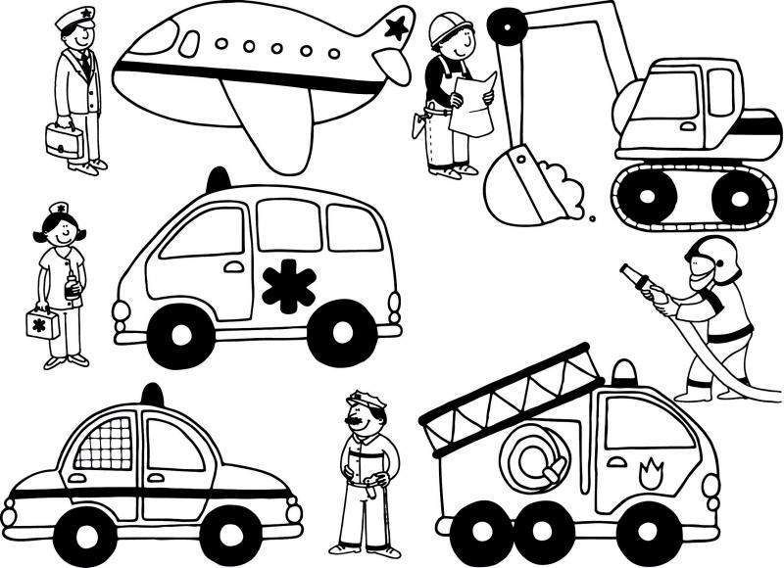

Ссылки на видео уроки «Рисуем машины»
https://youtu.be/H00ADlldBj8
https://www.youtube.com/watch?v=LpKdMuCrAac

Ссылки на сайты с раскрасками по теме «Транспорт»
https://www.pinterest.ru/pin/811844270309990294/
Ссылка на сайт «Профессии на транспорте»
https://yandex.ru/images/search?text=раскраски%20профессии%20на%20транспорте%20для%20детей%205-6%20лет&stype=image&lr=98546&parent-reqid=1589620496667835-762516159579057487700125-production-app-host-man-web-yp-66&source=wiz
